

**คำสั่งองค์การบริหารส่วนตำบลไสหร้า**

**ที่ ๖ /25๖๒**

**เรื่อง แต่งตั้งคณะทำงานทบทวนภารกิจและทบทวนข้อบัญญัติองค์การบริหารส่วนตำบลไสหร้า**

**ประจำปีงบประมาณ ๒๕๖๒**

*****************************************

ตามพระราชกฤษฎีกาว่าด้วยหลักเกณฑ์และวิธีการบริหารกิจการบ้านเมืองที่ดี พ.ศ. 2546 และข้อเสนอแนะนำแนวทางและวิธีการบริหารกิจการบ้านเมืองที่ดีขององค์กรปกครองส่วนท้องถิ่น ของกระทรวงมหาดไทย ตามหนังสือที่ มท 0892.4/ว 435 ลงวันที่ 11 กุมภาพันธ์ 2548 เพื่อเป็นการทบทวนภารกิจและทบทวนข้อบัญญัติองค์การบริหารส่วนตำบลไสหร้าให้เป็นปัจจุบัน สอดคล้องและเหมาะสมกับสถานการณ์ปัจจุบันหรือเอื้ออำนวยต่อการบริหารงาน จึงขอแต่งตั้งคณะทำงานทบทวนภารกิจและทบทวนข้อบัญญัติองค์การบริหารส่วนตำบลไสหร้า ดังต่อไปนี้

1. นายปราโมทย์ ผิวนวล รองนายก อบต.ไสหร้า ประธานคณะทำงาน

2. นางสุรางค์รัตน์ ไชยชนะ ปลัด อบต. คณะทำงาน

3. นายนันทวิทย์ รัตนะ รองปลัด อบต. คณะทำงาน

4. นางสาวปวดี วงษ์น้อย ผู้อำนวยการกองคลัง คณะทำงาน 5. นางสาวทิพย์รัตน์ ดำเนินผล ผู้อำนวยการกองช่าง คณะทำงาน

6. นายกิตติศักดิ์ ทองเกตุ หัวหน้าสำนักปลัดองค์การบริหารส่วนตำบล คณะทำงาน

7. นางสาวชนม์สิตา ไม้แก้ว นักพัฒนาชุมชน คณะทำงาน 8. นางอัญญา อินทรสุวรรณ นักวิชาการศึกษา คณะทำงาน

๙. นายสุรศักดิ์ ดำด้วงโรม นักวิเคราะห์นโยบายและแผน คณะทำงาน

๑๐. นายอนุชา สโมทาน เจ้าพนักงานป้องกันและบรรเทาสาธารณภัย คณะทำงาน

1๑. นางสาวธิดาภรณ์ อนุภักดิ์ นักจัดการงานทั่วไป คณะทำงาน/เลขานุการ

**ให้คณะกรรมการมีหน้าที่ ดังนี้**

1. สำรวจและทบทวนภารกิจขององค์การบริหารส่วนตำบลไสหร้าว่าภารกิจใดมีความจำเป็นหรือสมควรที่จะให้ดำเนินการต่อไปหรือไม่

2. พิจารณาภารกิจที่สมควรได้รับการส่งเสริมหรือปรับปรุงเพื่อให้เหมาะสมกับสถานการณ์หรือความต้องการของประชาชนในพื้นที่

3. ให้คณะทำงานรายงานผลการพิจารณาเสนอ นายกองค์การบริหารส่วนตำบลไสหร้า เพื่อวินิจฉัยและดำเนินการ

ทั้งนี้ ตั้งแต่บัดนี้เป็นต้นไป

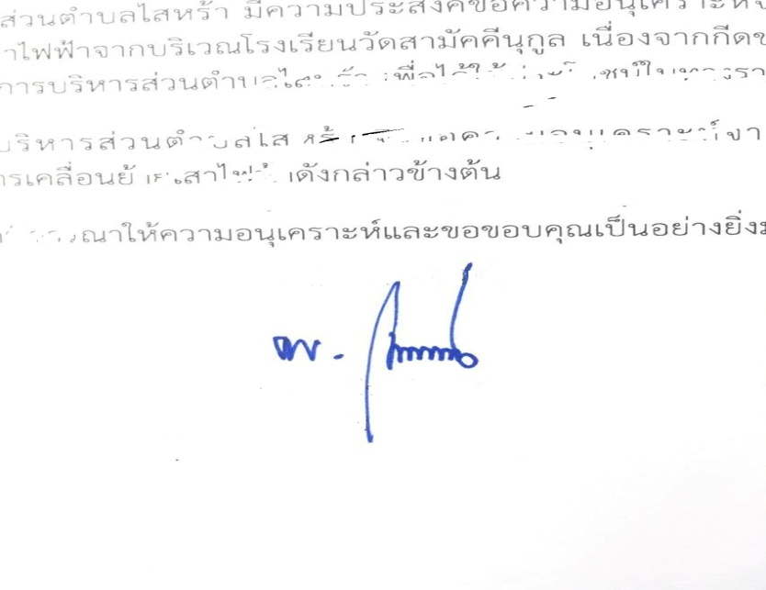สั่ง ณ วันที่ ๗ เดือน มกราคม พ.ศ. 25๖๒

(นายไพโรจน์ สุดใจ)

นายกองค์การบริหารส่วนตำบลไสหร้า

**รายงานการประชุมคณะทำงานทบทวนภารกิจและทบทวนข้อบัญญัติองค์การบริหารส่วนตำบลไสหร้า**

**ครั้งที่ 1/25๖๒**

**วันที่ ๙ มีนาคม 25๖๒ เวลา 09.๓0 น.**

**ณ ห้องประชุมองค์การบริหารส่วนตำบลไสหร้า**

--------------------------

**ผู้เข้าร่วมประชุม**

1. นายปราโมทย์ ผิวนวล รองนายก อบต.ไสหร้า ประธานคณะทำงาน

2. นางสุรางค์รัตน์ ไชยชนะ ปลัด อบต. คณะทำงาน

3. นายนันทวิทย์ รัตนะ รองปลัด อบต. คณะทำงาน

4. นางสาวปวดี วงษ์น้อย ผู้อำนวยการกองคลัง คณะทำงาน 5. นางสาวทิพย์รัตน์ ดำเนินผล ผู้อำนวยการกองช่าง คณะทำงาน

6. นายกิตติศักดิ์ ทองเกตุ หัวหน้าสำนักปลัดองค์การบริหารส่วนตำบล คณะทำงาน

7. นางสาวชนม์สิตา ไม้แก้ว นักพัฒนาชุมชน คณะทำงาน

8. นางอัญญา อินทรสุวรรณ นักวิชาการศึกษา คณะทำงาน

๙. นายสุรศักดิ์ ดำด้วงโรม นักวิเคราะห์นโยบายและแผน คณะทำงาน

๑๐. นายอนุชา สโมทาน เจ้าพนักงานป้องกันและบรรเทาสาธารณภัย คณะทำงาน

1๑. นางสาวธิดาภรณ์ อนุภักดิ์ นักจัดการงานทั่วไป คณะทำงาน/เลขานุการ

**เริ่มประชุมเวลา 09.๓0 น.**

เมื่อครบองค์ประชุมแล้ว นายปราโมทย์ ผิวนวล รองนายก อบต.ไสหร้า ประธานที่ประชุมได้เปิดการประชุมและดำเนินการ

**ระเบียบวาระที่ 1 เรื่องที่ประธานแจ้งให้ที่ประชุมทราบ**

**ประธาน**  -ตามพระราชกฤษฎีกาว่าด้วยหลักเกณฑ์และวิธีการบริหารกิจการบ้านเมือง ที่ดี พ.ศ. 2546 และข้อเสนอแนะนำแนวทางและวิธีการบริหารกิจการบ้านเมืองที่ดี ขององค์กรปกครองส่วนท้องถิ่น ของกระทรวงมหาดไทย ตามหนังสือที่ มท 0892.4/ว 435 ลงวันที่ 11 กุมภาพันธ์ 2548 เพื่อเป็นการทบทวนภารกิจของ องค์การบริหารส่วนตำบลไสหร้า ให้เป็นปัจจุบัน สอดคล้องและเหมาะสมกับปัจจุบัน หรือเอื้ออำนวยต่อการบริหารงาน จึงได้มีคำสั่งที่ ๖/25๖๒ ลงวันที่ ๖ มกราคม 25๖๒ เรื่องแต่งตั้งคณะทำงานทบทวนภารกิจและทบทวนข้อบัญญัติ

องค์การบริหารส่วนตำบลไสหร้า

**ที่ประชุม** - รับทราบ

**ระเบียบวาระที่ 2 เรื่องรับรองรายงานการประชุมครั้งที่ผ่านมา**

- ไม่มี-

/ระเบียบวาระที่ 3…

-2-

**ระเบียบวาระที่ 3 เรื่องเพื่อพิจารณา**

- ตามพระราชกฤษฎีกาว่าด้วยหลักเกณฑ์และวิธีการบริหารกิจการ บ้านเมืองที่ดี พ.ศ. 2546 และข้อเสนอแนะนำแนวทางและวิธีการบริหารกิจการ บ้านเมืองที่ดีขององค์กรปกครองส่วนท้องถิ่น ของกระทรวงมหาดไทย ตามหนังสือ

ที่ มท 0892.4/ว 435 ลงวันที่ 11 กุมภาพันธ์ 2548 เนื่องจากองค์การบริหาร

ส่วนตำบลไสหร้า หลายด้านที่ได้ดำเนินการอยู่ในปัจจุบัน รวมทั้งที่กำลังดำเนินการจึงมีความต้องมีแผนรองรับภารกิจในอนาคตตามอำนาจหน้าที่ที่กฎหมายกำหนดไว้ ดังนั้น จึงขอให้ทุกท่านได้ร่วมกันพิจารณาภารกิจและข้อบัญญัติขององค์การบริหารส่วนตำบลไสหร้า ที่น่าจะมีการปรับปรุงเปลี่ยนแปลงหรือยกเลิกภารกิจเพื่อจะทำการบริการประชาชนได้อย่างรวดเร็ว

**นายนันทวิทย์ รัตนะ**  - การทบทวน ปรับปรุงภารกิจและข้อบัญญัติขององค์การบริหารส่วน

**รองปลัด อบต.** ตำบลไสหร้าเป็นประจำทุกปีถือว่าเป็นสิ่งที่ดีมาก หากภารกิจไหนที่แต่ละกองมีการ

ปฏิบัติแล้ว ไม่เกิดความคุ้มค่าประชาชนได้รับประโยชน์น้อยก็อาจจะมียกเลิกภารกิจไหนที่เห็นว่าเหมาะสมและเป็นประโยชน์ต่อประชาชนจะมีการเปลี่ยนแปลงหรือเพิ่มเติมขึ้นได้ จึงขอให้ทุกกอง

**นายกิตติศักดิ์ ทองเกตุ**

**หัวหน้าสำนักปลัดฯ** - ขอทบทวนภารกิจงานในหน้าที่ของสำนักปลัดในการปรับปรุงขั้นตอน และระยะเวลาการปฏิบัติราชการในการให้บริการประชาชน โดยขอเปลี่ยนแปลง และเพิ่มเติมกระบวนงานและระยะเวลาในการให้บริการประชาชน จำนวน ๓ รายการ คือ

1. เพิ่มเติมกระบวนงาน 1 กระบวนงาน ของงานธุรการ การให้บริการการยื่นปิดประกาศจดทะเบียนการโอนมรดก ระยะเวลาในการให้บริการ 10 นาที/ราย เนื่องจากมีประชาชนได้มาติดต่อราชการเพื่อขอปิดประกาศการจดทะเบียนโอนมรดก จึงเห็นควรว่าน่าจะมีการเพิ่มกระบวนงานนี้เพื่อเป็นการให้บริการประชาชนได้อย่างรวดเร็ว

2. เปลี่ยนแปลงกระบวนงานจากงานบริหารทั่วไป การยื่นเรื่องขอรับการสนับสนุนงบประมาณ ไปอยู่ในงานของนักวิเคราะห์นโยบายและแผน เพื่อจะได้สอดคล้องกับภารกิจหน้าที่ในการให้บริการประชาชน สำหรับระยะเวลาในการให้บริการประชาชนให้คงเดิม

๓. ขอทบทวนข้อบัญญัติองค์การบริหารส่วนตำบล เรื่อง การกำจัด สิ่งปฏิกูลและขยะมูลฝอย พ.ศ.๒๕๕๐ เรื่อง อัตราค่าเก็บและขนมูลฝอยประจำเดือนที่มีปริมาณมูลฝอยวันหนึ่งไม่เกิน ๒๐ ลิตรเดือนละ ๑๕ เป็น ๒๐ บาท เนื่องจากอัตราดังกล่าวเป็นอัตราที่กำหนดมาเป็นระยะเวลาหนึ่งแล้วเห็นควรให้คณะกรรมการพิจารณาว่าเห็นสมควรปรับปรุงหรือไม่ ผลเป็นประการใดแจ้งให้นายกองค์การบริหารส่วนตำบลไสหร้าพิจารณาในขั้นตอนต่อไปครับ

สำหรับกระบวนงานอื่นในสำนักงานปลัดองค์การบริหารส่วนตำบล ให้คงเดิม

/นางสาวทิพย์รัตน์…

-3-

**นางสาวทิพย์รัตน์ ดำเนินผล**

**ผู้อำนวยการกองช่าง** - สำหรับในส่วนของกองช่าง การทบทวนปรับปรุงภารกิจที่ปฏิบัติ มีความ เหมาะสม จึงเห็นควรให้คงภารกิจไว้อย่างเดิม

**นางสาวปวดี วงษ์น้อย**

**ผู้อำนวยการกองคลัง** - ภารกิจงานของกองคลัง มีความเหมาะสม จึงเห็นควรให้คงภารกิจไว้ อย่างเดิม

**ประธาน**  - จากที่แต่ละกองได้นำเสนอข้อมูลมามีสำนักปลัด ขอทบทวนปรับปรุงภารกิจและทบทวนข้อบัญญัติ จำนวน ๓ รายการ จึงขอให้ที่ประชุมได้พิจารณาว่าจะเห็นชอบให้มีการปรับปรุง เปลี่ยนแปลง เพิ่มเติมภารกิจตามที่ได้เสนอไว้หรือไม่

**ที่ประชุม** - มีมติเป็นเอกฉันท์ให้มีการเปลี่ยนแปลงและเพิ่มเติมภารกิจในการ ให้บริการประชาชน จำนวน ๓ กระบวนงาน ดังนี้

1. เพิ่มเติมกระบวนงาน การให้บริการการยื่นปิดประกาศจดทะเบียนการโอนมรดก ระยะเวลาในการให้บริการ 10 นาที/ราย

2. เปลี่ยนแปลงกระบวนงานจากงานบริหารทั่วไป การยื่นเรื่องขอรับการสนับสนุนงบประมาณ ไปอยู่ในงานของวิเคราะห์นโยบายและแผน

๓. ขอทบทวนข้อบัญญัติองค์การบริหารส่วนตำบล เรื่อง การกำจัด สิ่งปฏิกูลและขยะมูลฝอย พ.ศ.๒๕๕๐ เรื่อง อัตราค่าเก็บและขนมูลฝอยประจำเดือนที่มีปริมาณมูลฝอยวันหนึ่งไม่เกิน ๒๐ ลิตรเดือนละ ๑๕ เป็น ๒๐ บาท เนื่องจากอัตราดังกล่าวเป็นอัตราที่กำหนดมาเป็นระยะเวลาหนึ่งแล้ว

**ประธาน**  - นอกจากนี้จะมีผู้ใดมีข้อเสนอแนะอีกหรือไม่ หากไม่มีกระผมขอปิดการ ประชุม ณ บัดนี้

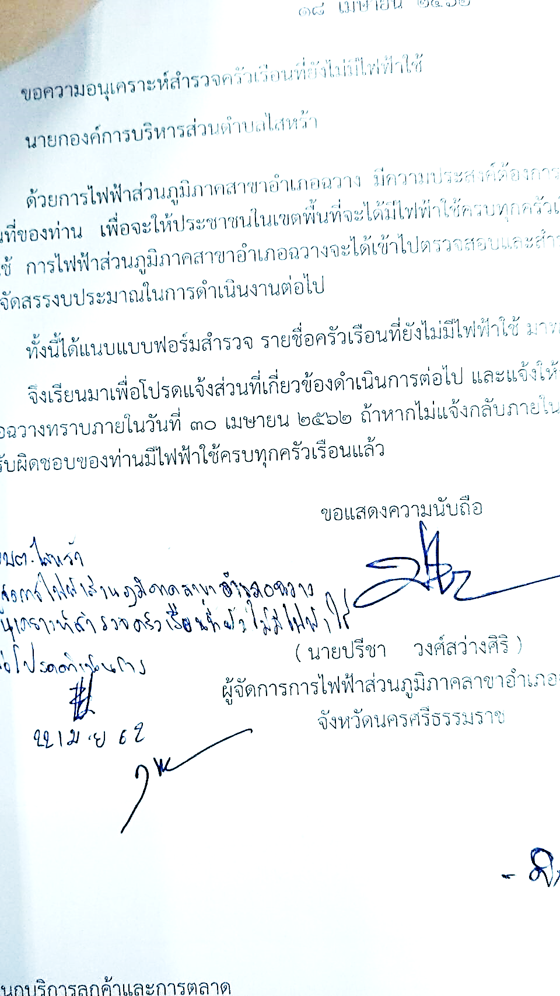**เลิกประชุมเวลา** 11.๑5 น.

(ลงชื่อ)  ผู้จดบันทึกรายงานการประชุม

(นางสาวธิดาภรณ์ อนุภักดิ์)

คณะทำงาน/เลขานุการ

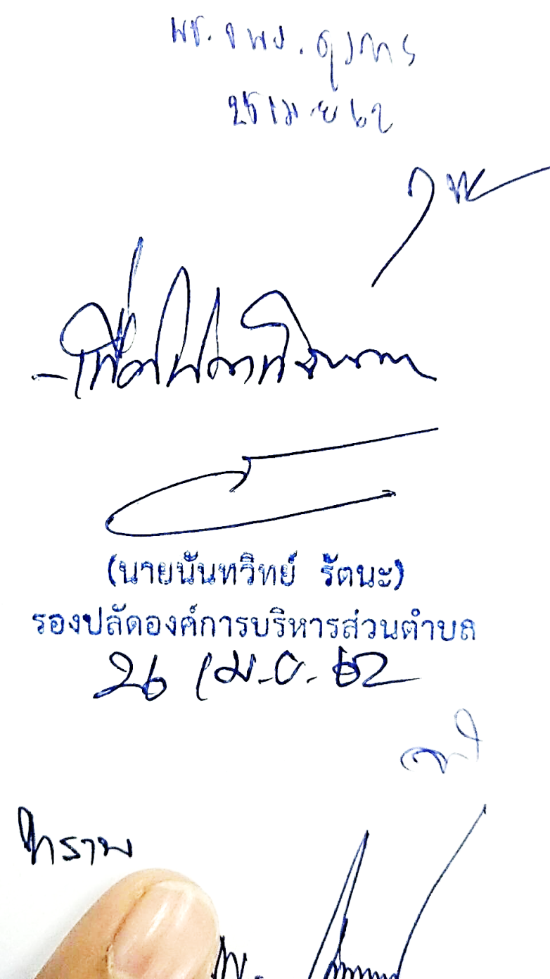

(ลงชื่อ)  ผู้ตรวจสอบรายงานการประชุม

(นายนันทวิทย์ รัตนะ)

คณะทำงาน

**รายงานการประชุมคณะทำงานทบทวนภารกิจและทบทวนข้อบัญญัติองค์การบริหารส่วนตำบลไสหร้า**

**ครั้งที่ ๒/25๖๐**

**วันที่ ๑๘ พฤษภาคม 25๖๐ เวลา ๑๐.๓0 น.**

**ณ ห้องประชุมองค์การบริหารส่วนตำบลไสหร้า**

--------------------------

**ผู้เข้าร่วมประชุม**

1. นายปราโมทย์ ผิวนวล รองนายก อบต.ไสหร้า ประธานคณะทำงาน

2. นางสุรางค์รัตน์ ไชยชนะ ปลัด อบต. คณะทำงาน

3. นายนันทวิทย์ รัตนะ รองปลัด อบต. คณะทำงาน

4. นางสาวปวดี วงษ์น้อย ผู้อำนวยการกองคลัง คณะทำงาน 5. นางสาวทิพย์รัตน์ ดำเนินผล ผู้อำนวยการกองช่าง คณะทำงาน

6. นายกิตติศักดิ์ ทองเกตุ หัวหน้าสำนักปลัดองค์การบริหารส่วนตำบล คณะทำงาน

7. นางสาวชนม์สิตา ไม้แก้ว นักพัฒนาชุมชน คณะทำงาน

8. นางอัญญา อินทรสุวรรณ นักวิชาการศึกษา คณะทำงาน

๙. นายสุรศักดิ์ ดำด้วงโรม นักวิเคราะห์นโยบายและแผน คณะทำงาน

๑๐. นายอนุชา สโมทาน เจ้าพนักงานป้องกันและบรรเทาสาธารณภัย คณะทำงาน

1๑. นางสาวธิดาภรณ์ อนุภักดิ์ นักจัดการงานทั่วไป คณะทำงาน/เลขานุการ

**เริ่มประชุมเวลา 09.๓0 น.**

เมื่อครบองค์ประชุมแล้ว นายปราโมทย์ ผิวนวล รองนายก อบต.ไสหร้า ประธานที่ประชุมได้เปิดการประชุมและดำเนินการ

**ระเบียบวาระที่ 1 เรื่องที่ประธานแจ้งให้ที่ประชุมทราบ**

**ประธาน**  -ตามที่คณะทำงานทบทวนภารกิจและทบทวนข้อบัญญัติองค์การบริหาร

ส่วนตำบลไสหร้าได้ประชุมกันครั้งที่ ๑/๒๕๖๐ ในวันที่ ๙ มีนาคม ๒๕๖๒ แล้วมีมติที่ประชุมที่ได้ขอให้ทบทวนภารกิจและทบทวนข้อบัญญัติองค์การบริหารส่วนตำบลไสหร้า ดังนี้

1. เพิ่มเติมกระบวนงาน การให้บริการการยื่นปิดประกาศจดทะเบียนการโอนมรดก ระยะเวลาในการให้บริการ 10 นาที/ราย

2. เปลี่ยนแปลงกระบวนงานจากงานบริหารทั่วไป การยื่นเรื่องขอรับการสนับสนุนงบประมาณ ไปอยู่ในงานของวิเคราะห์นโยบายและแผน

๓. ขอทบทวนข้อบัญญัติองค์การบริหารส่วนตำบล เรื่อง การกำจัด สิ่งปฏิกูลและขยะมูลฝอย พ.ศ.๒๕๕๐ เรื่อง อัตราค่าเก็บและขนมูลฝอยประจำเดือนที่มีปริมาณมูลฝอยวันหนึ่งไม่เกิน ๒๐ ลิตรเดือนละ ๑๕ เป็น ๒๐ บาท เนื่องจากอัตราดังกล่าวเป็นอัตราที่กำหนดมาเป็นระยะเวลาหนึ่งแล้ว

/ที่ประชุม…

-2-

**ที่ประชุม** - รับทราบ

**ระเบียบวาระที่ 2 เรื่องรับรองรายงานการประชุมครั้งที่ผ่านมา**

- การประชุมทบทวนภารกิจและทบทวนข้อบัญญัติองค์การบริหารส่วนตำบลไสหร้า ประจำปีงบประมาณ ครั้งที่ ๑/25๖๒ เมื่อวันที่ ๙ มีนาคม 25๖๒รายละเอียดตามเอกสารที่แจกให้ที่ประชุมเรียบร้อยแล้ว

**ที่ประชุม** - มีมติเป็นเอกฉันท์รับรองรายงานการประชุมครั้งที่ผ่านมา

**ระเบียบวาระที่ 3 เรื่องเพื่อพิจารณา**

**ประธาน**  - ตามที่คณะทำงานทบทวนภารกิจและทบทวนข้อบัญญัติองค์การบริหาร

ส่วนตำบลไสหร้าได้ประชุมกันครั้งที่ ๑/๒๕๖๒ ในวันที่ ๙ มีนาคม ๒๕๖๒ แล้วมีมติที่ประชุมที่ได้ขอให้ทบทวนภารกิจและทบทวนข้อบัญญัติองค์การบริหารส่วนตำบลไสหร้า ดังนี้

1. เพิ่มเติมกระบวนงาน การให้บริการการยื่นปิดประกาศจดทะเบียนการโอนมรดก ระยะเวลาในการให้บริการ 10 นาที/ราย

2. เปลี่ยนแปลงกระบวนงานจากงานบริหารทั่วไป การยื่นเรื่องขอรับการสนับสนุนงบประมาณ ไปอยู่ในงานของวิเคราะห์นโยบายและแผน

๓. ทบทวนข้อบัญญัติองค์การบริหารส่วนตำบล เรื่อง การกำจัดสิ่งปฏิกูลและขยะมูลฝอย พ.ศ.๒๕๕๐ เรื่อง อัตราค่าเก็บและขนมูลฝอยประจำเดือนที่มีปริมาณมูลฝอยวันหนึ่งไม่เกิน ๒๐ ลิตรเดือนละ ๑๕ เป็น ๒๐ บาท เนื่องจากอัตราดังกล่าวเป็นอัตราที่กำหนดมาเป็นระยะเวลาหนึ่งแล้ว กระผมนายปราโมทย์ ผิวนวล ในฐานประธานคณะทำงานทบทวนภารกิจและทบทวนข้อบัญญัติขององค์การบริหารส่วนตำบลไสหร้า ได้รายงานผลการประชุมคณะทำงานคณะทำงานทบทวนภารกิจและทบทวนข้อบัญญัติขององค์การบริหารส่วนตำบลไสหร้าให้นายกองค์การบริหารส่วนตำบลไสหร้าทราบ พิจารณาเรื่องที่เสนอ ผลปรากฏว่า

1. เรื่องเพิ่มเติมกระบวนงาน การให้บริการการยื่นปิดประกาศจดทะเบียนการโอนมรดก ระยะเวลาในการให้บริการ 10 นาที/ราย นายกองค์การบริหารส่วนตำบลไสหร้า อนุมัติให้เพิ่มกระบวนงานได้เนื่องจากมีผู้มาใช้บริการเป็นจำนวนมากและเพื่อการอำนวยความสะดวกให้แก่ประชาชน

2. เปลี่ยนแปลงกระบวนงานจากงานบริหารทั่วไป การยื่นเรื่องขอรับการสนับสนุนงบประมาณ ไปอยู่ในงานของวิเคราะห์นโยบายและแผน อนุมัติให้ดำเนินการตามที่เสนอมาได้เพราะเป็นการลดขั้นตอนในการปฏิบัติงานเพื่อความรวดเร็วในการเสนองบประมาณของหมู่บ้าน

๓. ทบทวนข้อบัญญัติองค์การบริหารส่วนตำบล เรื่อง การกำจัดสิ่งปฏิกูลและขยะมูลฝอย พ.ศ.๒๕๕๐ เรื่อง อัตราค่าเก็บและขนมูลฝอยประจำเดือนที่มีปริมาณมูลฝอยวันหนึ่งไม่เกิน ๒๐ ลิตรเดือนละ ๑๕ เป็น ๒๐ บาท นายกองค์การบริหารส่วนตำบลไสหร้าได้พิจารณาว่ายังไม่เห็นสมควรให้เพิ่มอัตราค่าเก็บและขนมูลฝอยประจำเดือนให้ใช้อัตราเดิมตามข้อบัญญัติองค์การบริหารส่วนตำบล เรื่อง การกำจัดสิ่งปฏิกูลและขยะมูลฝอย พ.ศ.๒๕๕๐ จึงขอแจ้งให้ที่ประชุมทราบ

/ระเบียบวาระที่ ๔…

-๓-

**ระเบียบวาระที่ ๔ เรื่องอื่นๆ**

**ประธาน**  - นอกจากนี้จะมีผู้ใดมีข้อเสนอแนะอีกหรือไม่ หากไม่มีกระผมขอปิดการ ประชุม ณ บัดนี้

**เลิกประชุมเวลา** 1๒.๐๐ น.

(ลงชื่อ)  ผู้จดบันทึกรายงานการประชุม

(นางสาวธิดาภรณ์ อนุภักดิ์)

คณะทำงาน/เลขานุการ



(ลงชื่อ)  ผู้ตรวจสอบรายงานการประชุม

(นายนันทวิทย์ รัตนะ)

คณะทำงาน



**ประกาศองค์การบริหารส่วนตำบลไสหร้า**

**เรื่อง ประกาศใช้แผนการทบทวนภารกิจและทบทวนข้อบัญญัติองค์การบริหารส่วนตำบลไสหร้า**

**ประจำปีงบประมาณ ๒๕๖๒**

-----------------------------------

ด้วยองค์การบริหารส่วนตำบลไสหร้า ได้แต่งตั้งคณะทำงานทบทวนภารกิจและทบทวนข้อบัญญัติองค์การบริหารส่วนตำบลไสหร้า ตามคำสั่งที่ ๗๔๙/25๖๒ ลงวันที่ ๑๕ ธันวาคม 25๖๒ โดยอำนาจหน้าที่ในการกำหนดระยะเวลาแล้วเสร็จของงานให้บริการประชาชน สำรวจการบริการที่ดีองค์กรปกครองส่วนท้องถิ่นต้องปฏิบัติ ปรับปรุงขั้นตอนและระยะเวลาการปฏิบัติราชการ การพิจารณาภารกิจของหน่วยงานในแต่ละหน่วยงานในเรื่องใดที่ผู้บังคับบัญชาสมควรมอบอำนาจการตัดสินใจเกี่ยวกับการสั่งการ อนุญาต การปฏิบัติราชการไปสู่ผู้ดำรงตำแหน่งอื่นที่มีหน้าที่รับผิดชอบในการดำเนินการเรื่องนั้นโดยตรง เพื่อให้เกิดความคล่องตัวและเป็นการอำนวยความสะดวกและตอบสนองความต้องการของประชาชนอย่างรวดเร็ว และถูกต้อง สอดคล้องกับพระราชกฤษฎีกาว่าด้วยหลักเกณฑ์และวิธีการบริหารกิจการบ้านเมืองที่ดี พ.ศ.2546

เพื่อให้การอำนวยความสะดวกและตอบสนองความต้องการของประชาชนเป็นไปด้วยความรวดเร็วและถูกต้องเกิดการปฏิบัติงานให้บริการประชาชนที่ครอบคลุมกับภารกิจ และให้ประชาชนได้รับทราบโดยทั่วกัน จึงประกาศใช้แผนการทบทวนภารกิจและทบทวนข้อบัญญัติองค์การบริหารส่วนตำบล ไสหร้า ประจำปีงบประมาณ ๒๕๖๒ ตามข้อเสนอแนะของกระทรวงมหาดไทย จำนวน ๒ กระบวนงาน ดังนี้

|  |  |  |  |  |
| --- | --- | --- | --- | --- |
| **ที่** | **กระบวนงานบริการ** | **ระยะเวลา**  **เดิม** | **ระยะเวลา**  **ที่ปรับปรุงใหม่** | **หน่วยงานที่รับผิดชอบ** |
| **งานธุรการ** | |  |  |  |
| 1 | การให้บริการการยื่นปิดประกาศจดทะเบียน การโอนมรดก | - | 10 นาที/ราย | สำนักปลัด |
| งานวิเคราะห์นโยบายและแผน | |  |  |  |
| 2 | การยื่นเรื่องขอรับการสนับสนุนงบประมาณ | 15 วัน/เรื่อง | 10 วัน/เรื่อง | สำนักปลัด |
|  |  |  |  |  |
|  |  |  |  |  |

จึงประกาศมาให้ทราบโดยทั่วกัน

 ประกาศ ณ วันที่ ๑๘ เดือน พฤษภาคม พ.ศ. 25๖๒

(นายไพโรจน์ สุดใจ)

นายกองค์การบริหารส่วนตำบลไสหร้า

**บันทึกข้อความ**

**ส่วนราชการ** องค์การบริหารส่วนตำบลไสหร้า สำนักงานปลัดฯ โทร. 0-7533-4236

**ที่** นศ 72101/ **วันที่**  ๑๐ มีนาคม ๒๕๖๒

**เรื่อง** สรุปผลการประชุมคณะทำงานทบทวนภารกิจและทบทวนข้อบัญญัติองค์การบริหารส่วนตำบลไสหร้า

เรียน นายกองค์การบริหารส่วนตำบลไสหร้า

ตามพระราชกฤษฎีกาว่าด้วยหลักเกณฑ์และวิธีการบริหารกิจการบ้านเมืองที่ดี พ.ศ. 2546 และข้อเสนอแนะนำแนวทางและวิธีการบริหารกิจการบ้านเมืองที่ดีขององค์กรปกครองส่วนท้องถิ่น ของกระทรวงมหาดไทย ตามหนังสือที่ มท 892.4/ว 435 ลงวันที่ 11 กุมภาพันธ์ 2548 เพื่อเป็นการทบทวนภารกิจขององค์การบริหารส่วนตำบลไสหร้า ให้เป็นปัจจุบัน สอดคล้องและเหมาะสมกับปัจจุบันหรือเอื้ออำนวยต่อการบริหารงาน จึงได้มีคำสั่งที่ ๗๔๙/25๖๒ ลงวันที่ ๑๕ ธันวาคม 25๖๒ เรื่อง แต่งตั้งคณะทำงานทบทวนภารกิจและทบทวนข้อบัญญัติองค์การบริหารส่วนตำบลไสหร้านั้น

ในการนี้ คณะทำงานทบทวนภารกิจและทบทวนข้อบัญญัติองค์การบริหารส่วนตำบลไสหร้า ได้ประชุมคณะทำงานทบทวนภารกิจและทบทวนข้อบัญญัติองค์การบริหารส่วนตำบลไสหร้า ครั้งที่ ๑/25๖๒ เมื่อวันที่ ๙ มีนาคม 25๖๒ และที่ประชุมคณะทำงานทบทวนภารกิจและทบทวนข้อบัญญัติองค์การบริหารส่วนตำบลไสหร้าได้สรุปผลการคณะทำงานทบทวนภารกิจและทบทวนข้อบัญญัติองค์การบริหารส่วนตำบลไสหร้า ดังนี้

**๑.สำนักงานปลัด** ขอทบทวนภารกิจงานในหน้าที่ของสำนักปลัดในการปรับปรุงขั้นตอนและระยะเวลาการปฏิบัติราชการในการให้บริการประชาชน โดยขอเปลี่ยนแปลงและเพิ่มเติมกระบวนงานและระยะเวลาในการให้บริการประชาชน จำนวน ๓ รายการ คือ

1.๑ เพิ่มเติมกระบวนงาน 1 กระบวนงาน ของงานธุรการ การให้บริการการยื่น ปิดประกาศจดทะเบียนการโอนมรดก ระยะเวลาในการให้บริการ 10 นาที/ราย เนื่องจากมีประชาชนได้มาติดต่อราชการเพื่อขอปิดประกาศการจดทะเบียนโอนมรดก จึงเห็นควรว่าน่าจะมีการเพิ่มกระบวนงานนี้เพื่อเป็นการให้บริการประชาชนได้อย่างรวดเร็ว

๑.2. เปลี่ยนแปลงกระบวนงานจากงานบริหารทั่วไป การยื่นเรื่องขอรับการสนับสนุนงบประมาณ ไปอยู่ในงานของนักวิเคราะห์นโยบายและแผน เพื่อจะได้สอดคล้องกับภารกิจหน้าที่ในการให้บริการประชาชน สำหรับระยะเวลาในการให้บริการประชาชนให้คงเดิม

๑.๓. ทบทวนข้อบัญญัติองค์การบริหารส่วนตำบล เรื่อง การกำจัดสิ่งปฏิกูลและขยะมูลฝอย พ.ศ.๒๕๕๐ เรื่อง อัตราค่าเก็บและขนมูลฝอยประจำเดือนที่มีปริมาณมูลฝอยวันหนึ่งไม่เกิน ๒๐ ลิตรเดือนละ ๑๕ เป็น ๒๐ บาท เนื่องจากอัตราดังกล่าวเป็นอัตราที่กำหนดมาเป็นระยะเวลาหนึ่งแล้วเห็นควรให้คณะกรรมการพิจารณาว่าเห็นสมควรปรับปรุงหรือไม่ ผลเป็นประการใดแจ้งให้นายกองค์การบริหารส่วนตำบลไสหร้าพิจารณาในขั้นตอนต่อไปครับ

/๒.กองช่าง…

-๓-

**๒.กองช่าง** สำหรับในส่วนของกองช่าง การทบทวนปรับปรุงภารกิจที่ปฏิบัติ มีความเหมาะสม จึงเห็นควรให้คงภารกิจไว้อย่างเดิม

**๓.กองคลัง** สำหรับในส่วนของกองคลัง การทบทวนปรับปรุงภารกิจที่ปฏิบัติ มีความเหมาะสม จึงเห็นควรให้คงภารกิจไว้อย่างเดิม

จึงเรียนมาเพื่อโปรดทราบและพิจารณา

(ลงชื่อ)

(นายนันทวิทย์ รัตนะ)

รองปลัดองค์การบริหารส่วนตำบล คณะทำงานฯ

ความคิดเห็น/ข้อสั่งการ นายก อบต.

……………………………………………………………………………………………………………………………………………………………………………………………………………………………………………………………………………………………………………………………………………………………………………………………………………………………………………………………………………………………………………………………………………………………………………………………………………………………………………………………………………………………………………………………………………………………………………………………………

………………………………………………………………………………………………………………………………………………………………………………………………………………………………………………………………………………………………………………………………………………………………………………………………………………………………………………………………………………

(ลงชื่อ)

( นายไพโรจน์ สุดใจ )

นายกองค์การบริหารส่วนตำบลไสหร้า